Тыныс алу жаттығуларының пайдасы
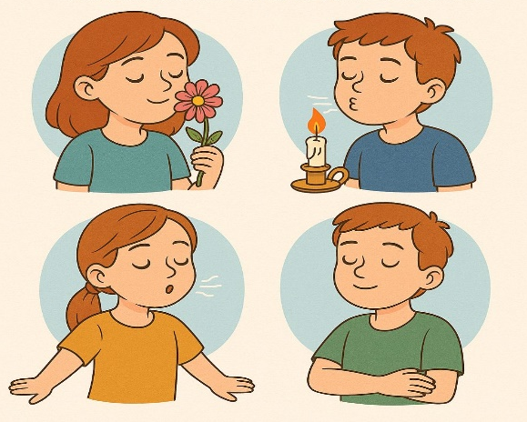
Тыныс алу – адамның өмір сүруінің негізгі тірегі. Ал тыныс алу жаттығулары денсаулықты жақсартуға, жүйке жүйесін тыныштандыруға, сөйлеу тілін дамытуға үлкен ықпал етеді. Әсіресе, ерекше білімді қажет ететін балалармен жұмыс жасағанда, тыныс алу жаттығулары өте маңызды орын алады.
Тыныс алу жаттығуларының пайдасы:
🌬️Сөйлеу тілін дамыту:
Дұрыс тыныс алу арқылы бала дыбыстарды анық айтуға, сөзді дұрыс құрауға дағдыланады. Демін дұрыс реттеу сөйлеу ырғағын сақтауға көмектеседі.
🌬️Жүйке жүйесін тыныштандыру:
Терең және баяу тыныс алу жаттығулары баланың мазасыздығын азайтып, сабырлы болуына жағдай жасайды.
🌬️ Концентрацияны арттыру:
Тыныс алуды бақылау арқылы зейінділік артады, бұл оқу үрдісіне оң әсер етеді.
🌬️Өкпе мен тыныс жолдарын жаттықтыру:
Тыныс алу жаттығулары арқылы өкпе жұмысы жақсарып, оттегімен қамтамасыз етілу артады.
🌬️ «Гүл иіскеу – шамды үрлеу»: Бала мұрнымен терең дем алады (гүл иіскегендей), сосын ауыз арқылы жаймен дем шығарады (шамды үрлегендей).
🌬️ «Көбелек»: Бала қолын қанат секілді жайып, деммен бірге қол қимылдарын үйлестіреді.
🌬️ Сабын көпіршіктерін үрлеу: Дем шығару күшін, ұзақтығын жаттықтыруға көмектеседі.
🌬️ «Жел мен жапырақ»: Бала алақанына қағаз жапырақты қойып, үрлеу арқылы оны қозғалтады.
🌬️ Ата-аналарға кеңес:
- Тыныс алу жаттығуларын ойын түрінде өткізіңіз.
- Баламен бірге жасап, үлгі болыңыз.
- Күн сайын 3-5 минут уақыт бөліңіз.
- Жаттығуларды ашық, таза ауада жасаған дұрыс.
Қорытынды:
Тыныс алу жаттығулары – баланың сөйлеу, ойлау, эмоцияны басқару дағдыларын дамытуға көмектесетін тиімді құрал. Уақытылы және жүйелі түрде жасалса, бала дамуына оң ықпал етеді.

Логопед:Тусупбекова Д.Е.

